飛羽精靈迎風藝起飛向雲端

校長林文勝

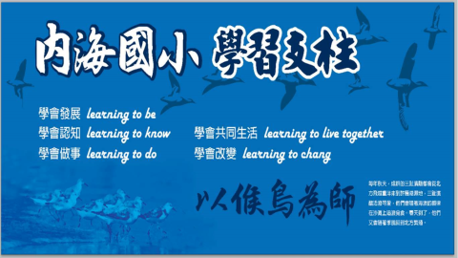 內海國小緊鄰許厝港溼地，每年秋季都有來自寒帶地區遠渡重洋來臺過冬的候鳥，雖然只是過客，卻是上天賜給這個地區最大的禮物。候鳥翩翩飛翔的意象與風情，讓學校更添光采，彷若翱遊天際的精靈，引領著學校有展翅再造風華的機會。今年學校配合野鳥學會辦理許厝港溼地賞鳥遊學計畫，結合了當地的自然資源，包括廣興堂、圳頭股、大坪頂與許厝港等候鳥棲息地，讓桃園縣國中小學生可以一覽候鳥風光，培養珍惜地方資源、愛護鄉土的情懷。

最近學校在朝陽樓旁的小球場張貼了一張「內海國小學習支柱」的大海報，主要是希望孩子們可以學習活潑可愛的三指濱鷸，當幼鳥稍大後，就能夠不怕挫折、充滿韌性的展開長距離的群聚飛行。隨著海浪的韻律，不斷地在沙灘上逐浪覓食，直到春天時，羽翼漸豐再返回北極。候鳥的精神代表著為了理想、生存與傳承，必須不斷的鼓動著翅膀，面對環境的改變，彼此合作與學習，學會開展自己不凡的生命之旅。候鳥如斯，人生亦是如此，讓我們以候鳥為師，堅強學習的支柱:學習發展、學習認知、學習做事、學習與人相處、學習如何面對改變。

內海國小有三大特色課程，包括:創造力教育活動、藝術與人文深耕活動與在地化校外教學活動。我們透過校外教學進行在地關懷，進行賞鳥與淨灘活動；透過藝術與人文活動將學習認知與體驗學習的想法彩繪於紙上、於陶藝或各種媒材的創作上；透過創造力教育活動，引進外部師資進行戲劇、陶笛與資訊運用等創意活動。最後能培養每個孩子有人文關懷風、科技未來力、藝術美校園與關懷合作情。

內海國小是一所小而美的校園，海風強勁培養韌性，民風純樸孕育好品格，飛羽風情引領希望與創意，讓我們一起努力，讓每個孩子的學習充滿樂趣，讓每個教師都充滿動力，讓學校迎接改變創意展現。